АНАЛИТИЧЕСКАЯ СПРАВКА

ОП «НИЖНЕОМСКОЕ» МО МВД РОССИИ «ГОРЬКОВСКИЙ»

Деятельность отделения полиции «Нижнеомское» МО МВД России «Горьковский» 1 полугодие 2013 года была направлена на защиту конституционных прав и свобод человека и гражданина, его личной безопасности и имущественных интересов. Осуществлялось прогнозирование возможных последствий дальнейшего развития криминогенной обстановки, сосредотачивались основные усилия на повышении эффективности работы, поиску новых форм и методов в борьбе с преступностью, ужесточении предъявляемых требований к личному составу.
В целом отделением полиции проделан значительный объем мероприятий, направленных на поддержание стабильности оперативной обстановки, обеспечения общественного порядка и безопасности граждан, позволяющий контролировать развитие криминогенных процессов на территории Нижнеомского района.

1. Оперативно-служебная деятельность ОП «Нижнеомское» МО МВД России «Горьковский»

Общие сведения о зарегистрированных преступлениях.
За 1 квартал 2013 года всего на территории Нижнеомского муниципального района совершено 111 преступлений общеуголовной направленности, наблюдается рост на – 15,6% в сравнении с аналогичным периодом прошлого года или на 15 преступлений. Остались нераскрытыми 24 преступления, что меньше на 44,2% или на 19 преступлений к уровню АППГ. Окончено и направлено в суд органами следствия и дознания ОП «Нижнеомское» 73 уголовных дела, что больше чем за 1 полугодие 2012 года на 4 преступления или на 5,8%. Удельный вес расследованных преступлений составил 75,3%, в прошлом году - 61,6%. Среднесельский показатель за отчетный период составил 73,6% (АППГ - 78,8%).
По линии следствие обязательно за истекший период 2013 года всего зарегистрировано 55 преступлений, больше на 37,5% или на 15 преступлений к уровню АППГ, приостановлено 18 преступлений, что меньше на 7 преступлений или на 28,0%, направлено в суд 37 уголовных дел, что больше на 12,1%. Удельный вес расследованных преступлений по линии следствие обязательно составил 67,3%, в прошлом году 56,9%, среднесельский показатель составил 74,2% (АППГ – 72,9%).
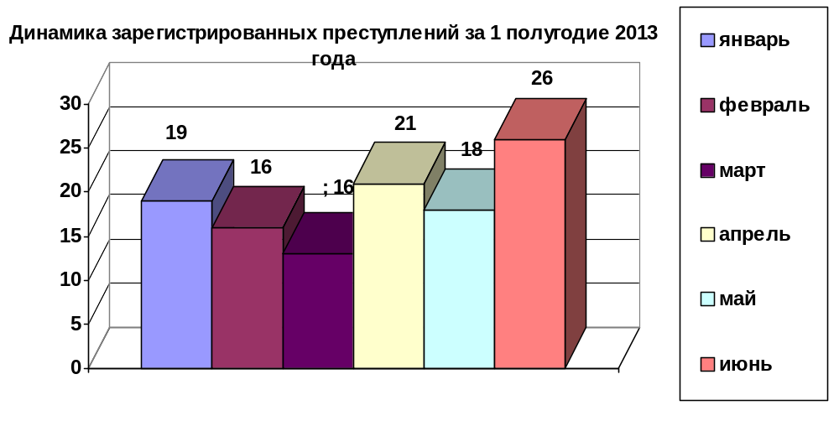 По линии следствие необязательно всего зарегистрировано 56 преступлений, что соответствует уровню прошлого года, приостановлено как нераскрытые 6 преступлений, что меньше на 12 преступлений или на 66,7%, окончено 36 преступных эпизодов, что соответствует уровню прошлого года. Удельный вес расследованных преступлений по линии следствие не обязательно за 1 полугодие 2013 года составил 85,7% (АППГ – 66,7%), среднесельский показатель 82,9% (АППГ – 83,6%).

Преступность по сельским администрациям:
 | Всего зарегистрировано | нераскрыто | Окончено | уд. вес раскрытых: | УУП | ГУР
Нижнеомское | 38 | 9 | 25 | 73,0 | Панкратов Е.А.  Калябин Д.Ю. | Федюнин Ю.А.
Соловецкое | 11 | 2 | 6 | 75,0 | Муравьев И.А. | Коновалов И.А.
Глухониколаевско | 8 | 1 | 5 | 83,3 | Тюменцев О.Л. | Федюнин Ю.А.
Антоновское | 3 | 0 | 1 | 100,0 | Тюменцев О.Л. | Федюнин Ю.А.
Хомутинское | 14 | 1 | 9 | 90,0 | Карейва В.П. | Воронцов М.В.
Смирновское | 3 | 0 | 1 | 100,0 | Доманин Д.С. | Жапаров Р.К.
Хортицкое | 8 | 2 | 4 | 66,6 | Абулкаев Л.С. | Коновалов И.А.
Ситниковское | 5 | 3 | 9 | 75,0 | Колябин С.С. | Воронцов М.В.
Новотроицкое | 9 | 2 | 3 | 60,0 | Абулкаев Л.С. | Жапаров Р.К.
Паутовское | 8 | 2 | 10 | 83,3 | Доманин Д.С. | Жапаров Р.К.
Старомалиновское | 4 | 2 | 1 | 33,3 | Завьялов О.В. | Воронцов М.В.
Всего | 111 | 24 | 73 | 75,3

Из 111 зарегистрированных преступлений – 1 особо тяжких (АППГ - 0), 11 - тяжких (меньше на 4 или 21,4%), 39 - средней тяжести (больше на 14 или 56,0%), 60 - небольшой тяжести (на 3 преступления больше АППГ или на 5,3%).

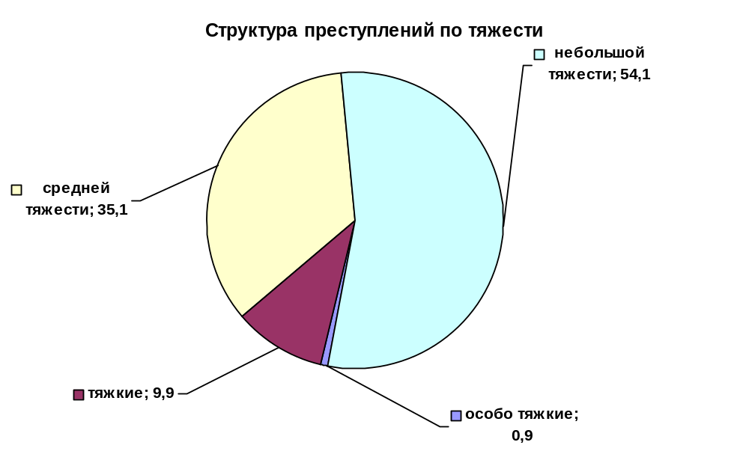
Большую часть от всех зарегистрированных преступлений составляют имущественные преступления.
Зарегистрировано 49 краж чужого имущества (меньше на 5), удельный вес раскрываемости составил 66,7%, что выше АППГ – 57,8%, но ниже среднесельского показателя – 68,9%.
Из них:
8 преступлений - кражи из баз, складов, магазинов (выше АППГ на 7 преступление), удельный вес раскрываемости составил 71,4%, что выше аналогичного периода прошлого года (66,7%), и выше среднесельского показателя – 66,2%
2 преступления – кражи транспортных средств (выше АППГ на 2 преступления), удельный вес раскрываемости составил 100,0%, при среднесельском показатели – 70,0%.
6 преступлений - кражи из квартир, что соответствует уровню прошлого года, нераскрыто 1 преступление, удельный вес раскрываемости составил 75,0%, что ниже аналогичного периода прошлого года – 87,5% и среднесельского показателя – 77,71%.
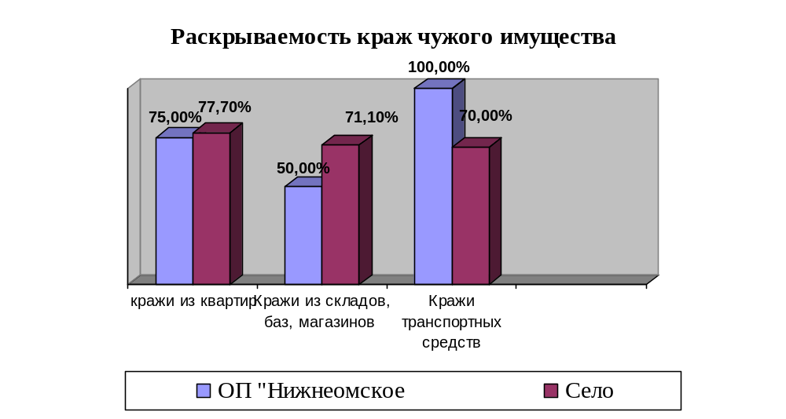
На территории Нижнеомского района Омской области зарегистрирован рост таких видов преступлений, как:
- особо тяжкие на 100,0% (с 0 до 1);
- небольшой тяжести на 5,3% (с 57 до 60);
- средней тяжести на 56,0% (с 25 до 39);
- кражи по следствию на 52,0% (с 25 до 38);
- кражи автотранспортных средств на 100,0% (с 0 до 2);
- мошенничество на 500,0% (с 1 до 6);
- против личности на 100,0% (с 1 до 2);
- убийство на 100,0% (с 0 до 1);
- незаконный оборот оружия на 100,0% (с 0 до 1);
- преступления превентивного характера на 61,5% (с 13 до 21).

Удалось достигнуть 100% раскрываемости по таким видам преступлений, как: особо тяжкие; причинение тяжкого вреда здоровью, убийства, разбои, грабежи, кражи по линии дознания.

Принимая во внимание исключительную опасность наркомании и ее влияние на оперативную обстановку, уделялось внимание работе по выявлению и пресечению преступлений, связанных с наркотиками. Несмотря на это количество выявленных преступлений, связанных с незаконным хранением и сбытом наркотических средств, снизился с 4 до 1. Раскрываемость преступлений, связанных с незаконным оборотом наркотических средств, составила 66,7% (АППГ – 25,0), среднесельский показатель – 89,2%.

Всего на территории Нижнеомского района Омской области нераскрыто 466 преступлений прошлых лет, из которых за 1 полугодие 2013 года раскрыто 1 преступления или 0,2% от общего числа таких преступлений. Не раскрыто тяжких и особо тяжких преступлений прошлых лет.

Экономическая преступность.
Количество выявленных сотрудниками ОП преступных проявлений в сфере борьбы с экономической преступностью увеличилось с 1 до 3 преступлений, из которых 1 коррупционной направленности. За истекший период т.г. в суд направлено 5 уголовных дел.
В отчетном периоде не выявлено фактов взяточничества, коммерческого подкупа и незаконного предпринимательства, а также преступлений имеющих отношение к организованной преступности. Не выявлено преступлений против государственной власти, интересов государственной службы и службы в органах местного самоуправления. Данная ситуация стала возможной, связи с тем, что на протяжении 2013 года должность оперуполномоченного ЭБ и ПК была вакантна, в настоящее время кандидат подобран.

Профилактика преступлений
Удельный вес преступлений, совершенных лицами ранее судимыми, за 1 полугодие 2013 года составил 54,8%, против 58,0% за 1 полугодие 2013 года, данный показатель ниже среднесельского 55,7%, в абсолютных цифрах количество преступлений, совершенных данной категорией лиц не увеличился по сравнению с прошлым годом и составил 40.
Количество преступлений, совершенных в состоянии алкогольного опьянения, снизился на 11 преступлений (с 33 до 22), удельный вес снизился на 17,7% и составил 30,1%, при среднем показателе по сельским ОВД – 32,5%. За 6 месяцев 2013 года направлено на излечение в ГУЗОО 12 человек, злоупотребляющих спиртными напитками. Регулярно проводятся профилактические мероприятия совместно с наркологом Нижнеомской ЦРБ в отношении лиц, злоупотребляющих алкогольными напитками.
В общественных местах на территории Нижнеомского района Омской области за 1 полугодие 2013 года совершено 6 преступлений (-11), удельный вес уменьшился на 12,3% и составил 5,4%, при среднем показателе по селу 10,3%. На улицах совершено 5 преступлений (-7), что составляет 4,5% от общего числа выявленных преступлений, среднесельский показатель 7,4%.
В 1 полугодии 2013 года увеличилось количество преступлений, совершенных на бытовой почве, с 4 до 10 или на 150,0%, что составляет 13,7% от общего числа расследованных преступлений, среднесельский показатель составил 12,9%.

Сведения о лицах, совершивших преступления.
Всего в текущем году к уголовной ответственности привлечено 72 человека, из которых не имеющими постоянного источника дохода, совершено 58 преступлений или 79,5%, жителями другой области совершено одно преступлений или 1,4% от общего числа оконченных преступлений. Женщин к уголовной ответственности привлечено – 14. Наибольшее количество преступлений совершили граждане в возрасте от 30 лет и выше – 39 человек. Из числа ранее совершавших преступления привлечено к ответственности 40 человека, удельный вес 54,8%. В состоянии опьянения совершили преступления 22 человек, удельный вес 30,1%.

Профилактика преступлений среди несовершеннолетних.
На территории Нижнеомского муниципального района в 1 полугодии 2013 года несовершеннолетними совершено 2 преступления (АППГ - 7), что составляет 2,7% от общего числа оконченных преступлений, что ниже прошлого года на 7,4%, и ниже среднесельского показателя – 5,9%.
За истекший период 2013 года несовершеннолетними совершено 2 общественно-опасных деяний, по которым отказано в возбуждении уголовного дела по не достижению возраста привлечения к уголовной ответственности, в совершении которых приняли участие 3 подростка. В отношении одного подростка совершившего общественно-опасное деяние, предусмотренное ст. 244 УПК РФ применялись возможности использования профилактических мероприятий ЦВСНП г. Омска. Все общественно-опасные деяния были совершены подростками, обучающимися в образовательных учреждениях.
По линии несовершеннолетних за 1 полугодие 2013 года выявлено 68 административных правонарушений, из которых сотрудником ПДН ОП – 56.
На профилактический учет в ПДН ОП «Нижнеомское» МО МВД России «Горьковский» за отчетный период поставлено 17 подростков (АППГ - 28), из них за административное правонарушение – 5 (АППГ - 9), за общественно-опасное деяние – 3 (АППГ - 6). На профилактический учет поставлено 2 группы антиобщественной направленности, в состав которой входят 5 подростков.
В текущем году на профилактический учет поставлено 24 неблагополучных родителя (АППГ – 21). Всего на учете в ПДН на конец отчетного периода состоит 30 несовершеннолетних, из них «особой категории» - 1, 14 подростков за употребление спиртных напитков; неблагополучных родителей – 83; групп с антиобщественной направленностью – 4, в состав которой входит 9 подростков.
.
Доставлено в ПДН ОП «Нижнеомское» аз 1 полугодие 2013 года 22 несовершеннолетних, из них по акту учета безнадзорного 6, так как дети находились в условиях опасных для жизни и здоровья, без присмотра родителей, 16 несовершеннолетних находились в общественном месте после 23 часов.
Как недостаток следует отметить отсутствие результатов по выявлению преступлений, предусмотренных ст.ст. 150, 151, 156 УК РФ.

Исполнение административного законодательства.
За 1 полугодие 2013 года отделением полиции ОП «Нижнеомское» МО МВД России «Горьковский» выявлено 430 административных правонарушения (АППГ - 386), рост составил 45 административных правонарушений. При этом произошло увеличение количества выявленных правонарушений по ст.ст. 6.10, 20.20-20.22 КоАП РФ с 221 до 240, по ст.ст. 20.8-20.16 с 23 до 24, в торговле с 7 до 8. Снижение показателей произошло по линии УФМС с 3 до 2, по ст. 20.1 КоАП РФ с 36 до 18.
Должностными лицами ОП рассмотрено по 265 административным правонарушениям приняты решения о привлечении граждан к административной ответственности, из которых наложено штрафов по 249 административным правонарушения, на общую сумму 31,6 тысяч рублей, взыскано – 25,6 тысяч рублей, взыскаемость штрафов составляет 81,0% (АППГ – 55,2%).
В целях активизации работы по привлечению лиц, не уплативших в установленные сроки штраф, на территории района проводилась КОПО «Должник», привлечено 7 лиц по ст. 20.25 КоАП РФ – за неуплату административного штрафа (АППГ - 5).

2. Результаты работы служб ОП «Нижнеомское» МО МВД России «Горьковский»

Группа уголовного розыска
В производстве сотрудников ГУР ОП «Нижнеомское» МО МВД России «Горьковский» в 1 полугодии 2013 года находилось 64 материала предварительной проверки по заявлениям и сообщениям граждан о преступлениях, нагрузка на 1 оперуполномоченного ГУР ОП составила 16,0 материалов. Из 64 материалов предварительной проверки вынесено 27 постановления об отказе в возбуждении уголовного дела, нагрузка на 1 оперуполномоченного ГУР ОП составила 6,7 материалов.
Всего за отчетный период сотрудниками ГУР ОП «Нижнеомское» выявлено 36 преступлений, нагрузка на 1 оперуполномоченного ГУР ОП составила 9 преступлений; раскрыто 28 преступлений (нагрузка – 4 преступления).
В 2013 году в розыске находилось 5 преступников, из них перешло с прошлых лет 3 человека. Разыскано 3 преступника. На конец отчетного периода за розыском 2 преступника.
Находилось в розыске лиц без вести пропавших 7 человек. Из прошлых лет перешло 7 человек. На конец отчетного периода не установлено место нахождения 7 человек.
В розыске находился 1 человек утративший родственные связи, перешел из прошлых лет 1 человек. Остаток на конец отчетного периода составил 1 человек.

Следственный отдел (с дислокацией в с. Нижняя Омка)
За отчетный период следственным отделением принято к производству 71 уголовное дело, в прошлом году – 62, направлено уголовных дел в суд 26, в прошлом году - 23, возвращено прокурором для производства дополнительного расследования 2 уголовных дела (7,7%). Возмещаемость причиненного преступлениями материального ущерба составила 86,92%. Нагрузка на одного сотрудника следственного отделения по направленным в суд уголовных дел составила 5,2, аналогичный период прошлого года 4,6 уголовных дел. Окончено уголовных дел в сроки свыше установленного УПК РФ - 5, АППГ - 7. Приостановлено производством 25 уголовных дел (АППГ - 41).

Отделение дознания (с дислокацией в с. Нижняя Омка)
За отчетный период времени отделением дознания принято к производству 61 уголовное дело (АППГ – 78). Направлено в суд 20 уголовных дел, что на 1 больше АППГ (нагрузка на 1 дознавателя составила 10 уголовных дела). Уголовные дела производством не прекращались. Приостановлено производством 19 уголовных дел, что на 17 меньше аналогичного периода прошлого года (нагрузка на 1 дознавателя составила 9,5 уголовных дел). Количество уголовных дел, по которым внесены представления об устранении причин и условий, способствующих совершению преступлений, за 1 полугодие 2013 года составляет 20. Ущерб, в причинении которого предъявлено обвинение составляет 40,0 тыс. рублей, возмещено и изъято 26 тыс. рублей или 65,0%. Окончено дел в сроки свыше установленного УПК РФ - 9 (АППГ - 12).

Отделение участковых уполномоченных полиции и ПДН
В отделении УУП и ПДН ОП «Нижнеомское» МО МВД России «Горьковский» по штату 12 единиц.
За 6 месяцев 2013 года отделением УУП и ПДН выявлено - 63 преступлений (АППГ - 44), что составляет 56,8% от общего числа зарегистрированных преступлений (нагрузка на 1 УУП составила – 5,3 преступлений, сотрудником ПДН выявлено 1 преступление), раскрыто – 56 (АППГ - 34), что составляет 58,9% от общего числа раскрытых преступлений (нагрузка на 1 УУП составила – 4,7 преступлений, нагрузка на 1 инспектора ПДН составила 1 преступление). УУП пресечено 364 административных правонарушения (АППГ – 328), нагрузка на 1 УУП составила – 33,1 административных правонарушений. Сотрудником ПДН пресечено 56 административных правонарушений (АППГ - 55), нагрузка на 1 инспектора ПДН составила 56 административных правонарушений.

Отделение ГИБДД (с дислокацией в с. Нижняя Омка)
В 1 полугодии 2013 года на территории, обслуживаемой отделом ГИБДД полиции МО МВД России «Горьковский» на территории Нижнеомского района зарегистрировано 5 (АППГ-3) дорожно-транспортных происшествий, в результате которых 9 (АППГ–5) получили ранения, 1 погиб (АППГ- 5).
Все дорожно-транспортные происшествия совершены из-за нарушения Правил дорожного движения водителями транспортных средств. Дорожно-транспортных происшествий с участием детей не зарегистрировано.
За 6 месяцев 2013 года, сотрудниками ГИБДД выявлено 943 нарушений ПДД (+271 или +28,7%), из которых водителями транспортных средств 823 нарушение (+261 или +31,7%), должностными и юридическими лицами 10 нарушений (-5 или -50%), гражданам не оплатившими административные штрафы в установленный законом срок 19 нарушений (+2 или +10,5%), в том числе установлено 29 (+13 или +44,8%) фактов от прохождения медицинского освидетельствования, выявлено водителей управляющих транспортным средством в состоянии алкогольного опьянения 17(-6 или -35%). Превышение установленной скорости движения 195(+71 или +36,4%). За истекший период года выявлено 46 (+13 или +23,9%) нарушений Правил дорожного движения пешеходами.
За январь-июнь 2013 года сотрудниками отдела ГИБДД раскрыто 4 (АППГ - 2) преступления, при этом удельный вес составил 5,5% (АППГ – 2,9%) при среднесельском показателе 4,1% .

3. Рассмотрение обращений граждан и организаций, и информационно-пропагандистскому сопровождению деятельности ОП «Нижнеомское» в СМИ.
За 1 полугодие 2013 года, в ОП «Нижнеомское» зарегистрировано 769 сообщений и заявление граждан, по ним приняты следующие решения: возбуждено 67 уголовных дел, по 254 сообщениям отказано в возбуждении уголовного дела, 57 материалов переданы по подследственности, приняты административные меры по 68 материалам, 67 материалов списано в номенклатурное дело. До трех суток исполнено 701 материал, что составляет 91,2% от общего числа зарегистрированных сообщений и заявлений граждан, от 3-х до 10-ти суток – 599, от 10 до 30 суток - 1, свыше 30 суток – нет.
Жалоб на неправомерные действия сотрудников ОП при приеме, регистрации, и разрешении заявлений о преступлениях, писем, обращений, сообщений по телефону “доверия”, депутатских запросов по данным фактам не поступало.
В 2013 году активизирована работа по освещению деятельности отделения полиции «Нижнеомское, повышению имиджа сотрудника полиции. Так, за 6 месяцев года в СМИ размещено 82 материала, в том числе в печатных изданиях – 36, на интернет-сайтах – 41, 5 видеосюжетов на пяти региональных телевизионных каналах (ГТРК Омск, АКНЭ, ГТРК ИРТЫШ, АНТЕНА, РеНТВ)
. При содействии администрации на Интернет-сайте Нижнеомского муниципального района создана вкладка, в которой представлена различная справочная информация, а также текущая новостная информация о деятельности полиции. Материалов критической направленности о деятельности сотрудников отделения полиции «Нижнеомское» не выявлено.

4. Состояние работы и проблемные вопросы взаимодействия с государственными и муниципальными органами, общественными объединениями и организациями.
В настоящее время на территории Нижнеомского муниципального района действуют и реализуются 2 долгосрочных программ профилактики преступлений и правонарушений:
1. Долгосрочная целевая программа Нижнеомского муниципального района «Профилактика правонарушений и предупреждение экстремизма в Нижнеомском муниципальном районе до 2014 года». Основным пунктом Программы является работа по профилактике несовершеннолетней преступности, профилактика правонарушений, борьба с пьянством и алкоголизмом, обеспечение правопорядка и безопасности на улицах и в общественных местах. Финансирование мероприятий настоящей программы осуществляется за счет бюджетных средств Омской области, бюджетных средств Нижнеомского муниципального района и привлеченных внебюджетных средств. Общий объем финансирования в рублях 93,5 тыс. рублей, в том числе в 2013 году 45,5 тыс. рублей.
По инициативе ОП в программу внесены следующие пункты:
п. 1.12 Привлечение несовершеннолетних детей и подростков, склонных к правонарушениям, в участии и проведении летнего оздоровительного отдыха в спортивном палаточном лагере.
п. 1.13 Трудоустройство лиц, освободившихся из мест лишения свободы, и лиц, осужденных к мерам наказания не связанным с лишением свободы.
п. .2.7. Выпуск в районной газете «Восход» специальной страницы (1 раз в месяц) по профилактической работе с детьми и подростками, пропаганде патриотизма, здорового образа жизни, противодействию распространения алкоголизма, наркомании и экстремизма.
2. Долгосрочная целевая программа Нижнеомского муниципального района «Повышение безопасности дорожного движения и осуществление дорожной деятельности в отношении дорог Нижнеомского района на 2012-2015 г.г..» Финансирование. Общие расходы бюджета Нижнеомского муниципального района на реализацию программы составляет 125 тыс.рублей, в том числе в 2013 году 55,5 тыс. рублей.
Все Программы утверждены Постановлением администрации Нижнеомского муниципального района.
В рамках действующих программ на территории района действуют 5 комиссий, в том числе: антитеррористическая комиссия, антинаркотическая комиссия, комиссия по обеспечению безопасности дорожного движения в Нижнеомском районе Омской области, межведомственная комиссия по профилактике правонарушений, комиссия по делам несовершеннолетних.

5. Основными задачами дальнейшей деятельности ОП «Нижнеомское» МО МВД России «Горьковский» определены:
- Устранение недостатков в оперативно-служебной деятельности, выявление преступлений связанных незаконным оборотом наркотиков, раскрытие и профилактика краж чужого имущества, преступлений экономической направленности.
- Принятие исчерпывающих мер по укреплению дисциплины и законности.
- Повышение качества расследования уголовных дел, исключение фактов направления уголовных дел судом для дополнительного расследования, вынесения оправдательных приговоров, необоснованного продления сроков расследования и волокиты.
- Укрепление учетно-регистрационной дисциплины, безусловное выполнение требований Административного регламента, утвержденного приказом МВД-12 г. №140, о предоставлении государственной услуги по приему, регистрации, разрешении заявлений, сообщений и иной информации о преступлениях, административных правонарушениях и происшествиях.
- Постоянная практика проведения профилактических мероприятий в отношении соответствующих категорий лиц. Профилактика уличной преступности и в сфере семейно-бытовых отношений. Продолжение целенаправленной работы по пресечению деятельности лиц, осуществляющих продажу суррогатной спиртосодержащей продукции, в том числе домашней выработки.
- Принятие исчерпывающих мер по сохранению положительных тенденций в борьбе с преступностью и дальнейшему ее совершенствованию.
- Обеспечение системного подхода при эффективном взаимодействии со всеми субъектами профилактики правонарушений и преступлений.
- Освещение через средства массовой информации фактов положительного взаимодействия правоохранительных органов и субъектов профилактики по обеспечению общественного порядка.

